多米音乐发布时尚入耳耳机“多米晶饰”
（2014年06月24日 网易手机）

6月24日，多米音乐在北京当代MOMA后山艺术空间举办了一场名为“多米晶饰 闪耀1夏”新品发布会，多米宣布推出首款耳机产品——“多米晶饰”。“多米晶饰”耳机今天正式发布后，已经在多米音乐的官网上接受预定，预计于7月10日正式发售。
6月24日，多米音乐在北京当代MOMA后山艺术空间举办了一场名为“多米晶饰 闪耀1夏”新品发布会。与以往发布新版软件不同的是，这次多米宣布推出首款耳机产品——“多米晶饰”。出席此次发布会的不仅有多米音乐董事长刘晓松、华谊兄弟传媒股份有限公司董事长王中军，还有大家耳熟能详的歌手苏醒、刘忻与2013年中国梦之声总冠军李祥祥。

在早些时候，A8投资1.79亿港元（约1.4亿元人民币）认购多米音乐的可换股票据，多米音乐董事长刘晓松就透露过，多米将以音乐平台作为切入点进军互动娱乐，拓展周边衍生产品，打造全新生活方式。所以今天发布的这款“多米晶饰”入耳式耳机便是多米音乐向互动娱乐成功迈出的第一步。
此次“多米晶饰”耳机更偏重于女性市场，将奢华的奥地利施华洛世奇与耳机相结合，更能够凸显出佩戴者的时尚与前卫。“多米晶饰”不仅可以独家定制不同样式与颜色的耳机线与水晶，以彰显个性，而且在用户体验上也进行了深度包装，既可以享受多米音乐专属的个性化歌单推荐，还能够拥有演唱会抢票特权、活动优先参与权等优质的专业服务。
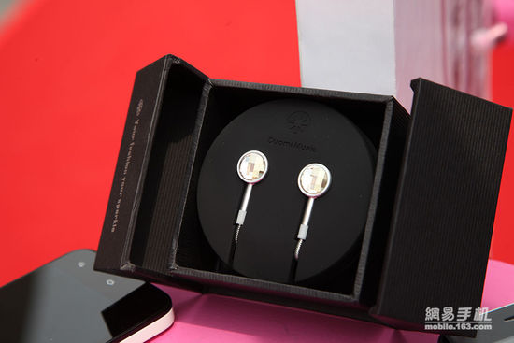
说到耳机肯定不能只提外观不说性能，“多米晶饰”采用了高清全频段低失真的“晶澈”专业声学技术，并且配以钻石切割的精密金属音腔，这款耳机的喇叭阻抗为16Ω，而耳机灵敏度为97dB，这么看来“多米晶饰”可以被手机非常轻松的驱动。
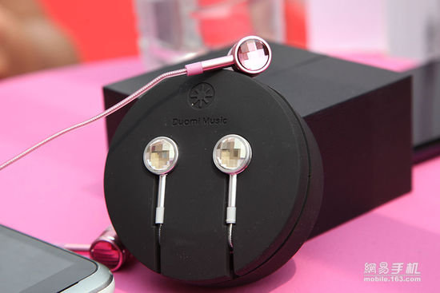
这款“多米晶饰”有两个亮点，第一个便是采用了全球首发的Ai智能双控技术，可以实现对iOS和Android系统智能手机的兼容操控。这一点在以前还是令很多用户非常头疼的问题，从此以后用户就可以不必考虑手机系统，能够从容地进行线控操控了。还有一点便是“多米晶饰”采用了铝箔线材，这类材质的柔软性更好，并且抗拉力强，这样我们在外出时也不必太过于担心耳机线被拉坏的情况了。

“多米晶饰”耳机今天正式发布后，已经在多米音乐的官网上接受预定，预计于7月10日正式发售。而199元的售价相比于其炫酷精致的外观来说，价格还是非常亲民的，也比较容易让普通消费者接受。
网站链接：http://mobile.163.com/14/0624/23/9VHTTNF40011671M.html

